Тема. Безособові речення (8 клас)
Мета: поглибити й систематизувати знання учнів про безособові односкладні речення; навчити визначати їх у тексті, правильно використовувати в усному й писемному мовленні; розвивати логічне мислення; виховувати любов до природи.
Очікувані результати: діти самостійно навчаться визначати способи вираження присудка в односкладному безособовому реченні; будуть оперувати даними поняттями не лише в межах теми; допомагатимуть і навчатимуть один одного під час роботи в групах.
Хід уроку

І. Організаційний момент.
1.Автотренінг.
Я – восьмикласник.
Я – особистість творча.
Я думаю, замислююсь,
Я аналізую, висловлюю свої судження.
Я все хочу знати.
2. Метод „Мій настрій”.
(Діти у кольорі показують свої почуття на початку уроку: червоний – хвилювання, зелений – спокій, синій – байдужість.)
ІІ. Актуалізація опорних знань.
- Робота над епіграфом.
Усю любов, усе життя
Віддаю тобі, земле моя. (О.Довженко)
- Яка основна думка вкладена автором у ці слова?
- За допомогою алгоритму визначте тип речення.
1. Чи має аналізоване речення два головних члени?

Так Ні
Двоскладне речення
2. Чи виражений член речення іменником у Н.в.?

Так Ні
Називне речення
3. Чи можна в речення додати підмет (у формі Н.в.)?

Так Ні
Безособове речення
4. Чи вказує форма дієслова головного члена на конкретну особу?

Так Ні
Означено-особове речення
5. Чи означає присудок дію або стан невизначених осіб?

Так Ні
Неозначено-особове речення
6. Чи означає присудок дію, що може стосуватися будь-кого із людей?

Так Ні
Узагальнено-особове речення

- Чим ускладнене це речення?
- Чи можна перетворити його в двоскладне речення (односкладне, неозначено-особове)?
ІІІ. Мотивація навчальної діяльності. Оголошення теми, завдань уроку.
- Монологічне висловлювання за блок-схемою.

- Проблемне завдання.
Трансформація речення епіграфу: усю любов, усе життя хочеться віддати тобі, земле моя.
- Визначте присудок. Укажіть його вид. Що можна сказати про особу? (Дія сприймається незалежно від будь-якої особи.)
(Учні формулюють тему уроку. Учитель оголошує завдання уроку. Діти висловлюють свої очікування від заняття.)
ІV. Планування діяльності.

План уроку
1. Презентуємо.
2. Читаємо, вибираємо.
3. Описуємо.
4. Аналізуємо.
5. Визначаємо.
6. Перетворюємо.
7. Цінуємо.

- Що об’єднує пункти плану з погляду морфології, синтаксису. (Це особові дієслова. Речення непоширені, односкладні, означено-особові.)
V. Проектна діяльність.
(Учень проводив дослідницьку роботу, визначаючи способи вираження присудка в безособових реченнях. Результати роботи представляє у формі мультимедійної презентації.)
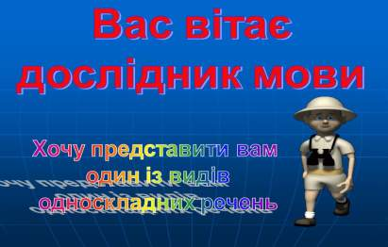

Слайд 1

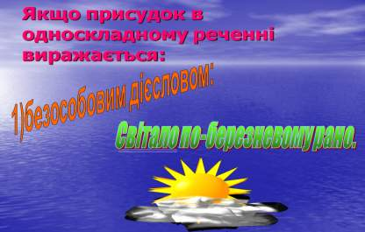

Слайд 2

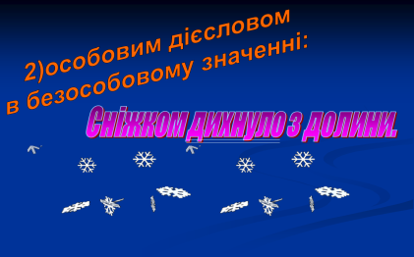

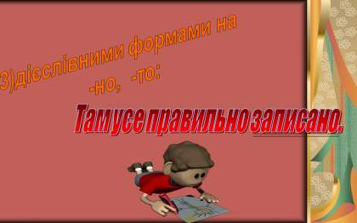
Слайд 3

Слайд 4


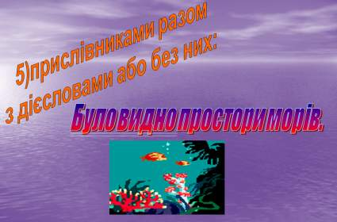
Слайд 5

Слайд 6
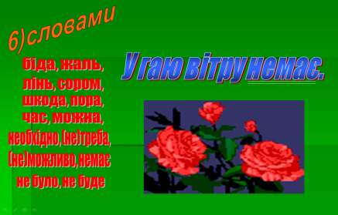

Слайд 7
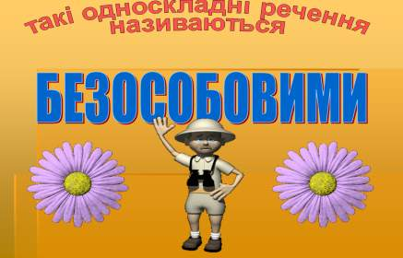

Слайд 8
VІ. Опрацювання нового матеріалу.
1. Робота з мовленнєвим зразком: текст „Диво-велетні”.
2. Усне монологічне повідомлення про водоспади.
Зразок.
Природа й досі залишається таємницею, яку прагнуть усі розгадати.
Одним із чудес матінки-природи я вважаю створення водоспадів. Ці велетні завжди приваблювали людину своєю первозданною красою, величчю та надзвичайністю.
Коли чуєш шум падаючої води, важко не піддатися цій нездоланній могутності. Затамовуючи подих, слухаєш дзвінку симфонію води. Наповнюєшся відчуттям сили, наснаги й нескореності. Водоспад співає пісню мужності.
Протягом багатьох віків водоспади були для людини цілковитою загадкою. Проте зараз людини примусила й цю природну силу працювати на свою користь для створення енергії.
Проте, який би великий крок не робила вперед людська цивілізація, ми не повинні забувати, що використання дарів природи повинно бути раціональним. І тоді навіть диво-водоспади стануть для нас друзями і не зникнуть ніколи з планети.
(Відгуки учнів про висловлювання. Оцінювання.)
3. Робота з підручником.
(Учні записують лише безособові речення із вправи 179, у кожному з них визначають спосіб вираження головного члена – присудка.)
Додаткові завдання до вправи:
а) визначити синтаксичну роль виділених слів;
б) фонетичний розбір слова „легко”, назвати орфограму;
в) морфологічна характеристика прислівника;
г) перетворити односкладне речення на двоскладне.
(Особливу увагу вчитель звертає на мовний зворот „вживати заходів” – рос. „принять меры”.)
Фізкультхвилинка. Відпочинок для очей.
VІІ. Закріплення вивченого матеріалу. Диференціація.
1. І етап. Практична робота. (Спільне завдання: на дошці записані речення, учні визначають спосіб вираження головного члена присудка.)
Синім холодом від трав віє. Швидко розвиднялося. До джерела покликано всіх. Та що ж тобі дати? Тихо біля струмочка.
(Самоперевірка.)
2. ІІ етап.
І варіант. (Скласти два односкладних безособових речення зі словами важко, сутеніє. Зробити синтаксичний розбір одного з них.)
ІІ варіант. (Перетворити двоскладні речення на односкладні безособові.)
На галявині настають сутінки. Ми дихаємо. Зробила осінь тут чимало. Цей краєвид ми не забудемо.
Перевірка всіх завдань.
VІІІ. Підсумок уроку.
- Чи виконали всі пункти плану?
Вправа «Інтерв’ювання».
- Чого ти сьогодні навчився?
- Про що б хотів дізнатися на наступному уроці?
- Що сьогодні було складним?
- Як можна використати те, що вивчили на уроці?
Вправа «Мій настрій».
(Діти у кольорі показують свої почуття на кінець уроку: червоний – хвилювання, зелений – спокій, синій – байдужість.)
Оцінювання.
ІХ. Домашнє завдання. Побудувати міні-твір-опис про природу, використовуючи лише вивчені види односкладних речень

